ARQUITECTURA DE NUESTRO SISTEMA

Contenido
ARQUITECTURA DE NUESTRO SISTEMA 1
2. PROGRAMA 2
2.1. FORMA: POLIGONOS 2
2.1.1. Espacio entre polígonos 2
2.2. NOMENCLATURA: 3
2.3. TIPOS DE CUERPO 3
2.9. ESTÉTICA 4
2.9.1. Tipo: 4
2.9.2. Color 4
2.10. VISTA: 4

Instrucciones chat gpt

- Hola, Soy estudiante de ingeniería multimedia 9 semestre, para la asignatura de technical art, para el parcial del último corte debo hacer un código en Python de un programa en maya que me cree objetos tipo conejos. El programa debe mostrar finalmente un personaje base abstracto que puede interpretarse de distintas maneras, es decir el sistema me debe generar un conejo 3d, el cual será mi insumo para posterior a esto yo debo coger ese insumo- diseño y hacerle un boceto y sacar una imagen final de el conejo que yo piense que puede salir de ese insumo que me arrojo el sistema. Es decir lo que requiero es el codigo que me genere ese insumo teniendo en cuenta las siguientes reglas

- INTERFAZ:
El programa debe tener una interfaz dividida en 3 secciones:
- La primera sección tendrá la opción de checkbox de las primitivas; las primitivas que debe poder escoger son 6: esfera, cubo , cilindro, cono, toroide y plano.
- La segunda sección tendrá la opción de checkbox del tipo de cuerpo que se desea generar, los cuales serán
- "alargado a lo ancho",
- "robusto o acuerpado",
- "alto y delagado" y
- “gordo y pequeñito”
- "normal".
- La tercera sección debe tener dos botones, uno llamado : “generar” el cual generara el conejo de acuerdo a los checkbox que el usuario haya seleccionado y otro botón llamado “borrar” el cual generara una nueva escena.

PROGRAMA

FORMA: POLIGONOS
El programa debe crear UN CONEJO usando las primitivas que el usuario selecciono es decir usando únicamente polígonos, teniendo en cuenta que el conejo debe tener 13 polígonos o primitivas.
- Parte Superior
  - Cabeza
  - Ojo derecho
  - Ojo izquierdo
  - Nariz
  - Boca
  - Oreja derecha
  - Oreja izquierda
- Parte inferior
  - Tronco
  - Mano derecha
  - Mano izquierda
  - Pie derecho
  - Pie izquierdo
  - Cola

Nota: Ambas manos están hechas con la misma primitiva de manera que si una mano es un círculo la otra mano también sera un círculo
Ambos pies están hechas con la misma primitiva
Ambos ojos están hechos con la misma primitiva.
Ambas orejas están hechas con la misma primitiva.

PERO, se debe dar el caso de que si las manos son círculos los pies sean de otra forma diferente, los ojos de otra primitiva diferente, las orejas de otra…etc…

Espacio entre polígonos
Debe haber espacio entre las formas, Como maya maneja en metros la escala diría que separadas por ahí 10 cm. ¿Qué opinas?

NOMENCLATURA:
- Los 13 polígonos van a estar todos agrupados en un único grupo llamado Conejo_mesh_001 y el numero va aumentando osea si se genera conejo, se llamara Conejo _mesh_002, si se genera otro se llamara Conejo _Mesh_003…y asi sucesivamente
- El grupo Conejo_mesh_001 va a estar organizado así: con sus respectivos nombres sin lo que está en paréntesis.

- Conejo _Grupo_001 (esto es un grupo)
  - ParteSuperior_Grupo_001 (esto es un grupo)
    - Cabeza_Primitiva_001 (esto es una primitiva ❒)
    - Ojos_Grupo_001 (esto es un grupo)
      - OjoDerecho_Primitiva_001 (esto es una primitiva ❒)
      - OjoIzquierdo_Primitiva_001 (esto es una primitiva ❒)
    - Nariz_Primitiva_001 (esto es una primitiva ❒)
    - Boca_Primitiva_001 (esto es una primitiva ❒)
    - Orejas_Grupo_001 (esto es un grupo)
      - OrejaDerecha_Primitiva_001 (esto es una primitiva ❒)
      - OrejaIzquierda_Primitiva_001 (esto es una primitiva ❒)
  - ParteInferior_Grupo_001 (esto es un grupo)
    - Tronco_Primitiva_001 (esto es una primitiva ❒)
    - Manos_Grupo_001 (esto es un grupo)
      - ManoDerecha_Primitiva_001 (esto es una primitiva ❒)
      - ManooIzquierda_Primitiva_001 (esto es una primitiva ❒)
    - Pies_Grupo_001 (esto es un grupo)
      - PieDerecho_Primitiva_001 (esto es una primitiva ❒)
      - PieIzquierdo_Primitiva_001 (esto es una primitiva ❒)
    - Cola_Primitiva_001 (esto es una primitiva ❒)

TIPOS DE CUERPO:Medidas

¿Como deberían ser las proporciones para cada uno? Sería bueno hacer unos bocetos de mas o menos como serian y agregarlos al documento técnico, ¿tu puedes hacerlos?
  - "alargado a lo ancho",
  - "robusto o acuerpado",
  - "alto y delagado" y
  - “gordo y pequeñito”
  - "estandar": En este tipo de cuerpo la altura del 100% del conejo, estará distribuida asi:
Parte Superior 50% |  | Parte inferior 50%
Cabeza 25% | Orejas 25% | Tronco 35% | Pies 15%
 |  | Nota: La medida de las manos sera de 15% del alto y estas estarán al lado del tronco

ESTÉTICA

Tipo:
Estilo low poly
Estética :tipo caricatura es decir tipo juguete.- cartoon

Color

El programa debe pintar el animal generado, con colores pasteles, todo el animal debe tener el mismo tono de color, por ejemplo tonos de verde, otro con tonos de amarillo, otro con tonos de azul, es decir un mismo animal no puede tener naranja y azul sino que podrá por ejemplo rojo y sus variaciones, mas claro mas oscuro etc. Una idea que se me ocurrió es poderle dar al usuario la posibilidad de escoger el color. No se que opines, la otra podría ser que el usuario seleccionara una opcion: ejm: quiero algo alegre, entonces me generaran en colores amarillo, quiero algo serio entonces en color negro, algo tranquilo en color verde, o algo asi como para meterle teoría del color, porque pues cada color representa psicológicamente algo, pero no se que opines.
Tendremos una paleta de color especifica?

VISTA:
Siempre generar la imagen en la vista front-z dejando la cara del personaje de frente, Asi nos queda el eje x en horizontal, el eje “y” en vertical y, el eje “z” como profundidad.

DOCUMENTO TÉCNICO

Debo llenar un documento tecnico que me piden , dame ideas de los puntos que me piden

Documento Técnico del proyecto final para la electiva en Technical Art

El proyecto final de la electiva Technical Art consiste en el desarrollo de una herramienta en Autodesk Maya que permita a usuarios expertos y no expertos crear diseños tridimensionales fundamentados en los principios del diseño generativo, empleando modelado y rigging procedural como base técnica y conceptual. El propósito de este documento técnico es formular, sustentar y validar teórica y prácticamente las decisiones de diseño, los fundamentos algorítmicos y los procesos de implementación del proyecto.

- Nombre del Artista Técnico:
Diana Mayerly Camargo Pedraza Código 1202327
Jennifer Lizeth Leiva Codigo 1202617

- Nombre de la Herramienta:
Un lindo conejito
Me parece que he visto un lindo conejito
Siempre es un conejo
Nuestros conejos

- ¿Cuál es el concepto artístico de su herramienta?
Es una herramienta escrita en lenguaje Python
La herramienta propone la generación de diseños generativos de Conejos
Estilo Low Poly
Estética caricaturesca -cartoon.

El sistema no busca crear un modelo final definido, sino un insumo visual abstracto que sirva como punto de partida creativo para reinterpretaciones artísticas posteriores.
Se trabaja bajo principios de:
- Simplificación geométrica
- Exageración de proporciones
- Cohesión cromática (paletas monocromáticas pastel)
El resultado es un conjunto de criaturas con variaciones morfológicas controladas, que conservan la identidad de "conejo" pero permiten diversidad formal.

2) ¿Cuáles referentes artísticos y técnicos tienen su herramienta?, utilice imágenes y descripciones escritas MOOD BOARDS

Referentes artísticos |  |  |  | Referentes Técnicos
Cual | Referencia | Nosotras queremos que… | imagen | Cual | Que referenciamos | Nosotras queremos que… | imagen
Videojuego Animal Crossing | Es un juego en que el jugador vive en un pueblo habitado pro animales antropomorfos (formas humanas). | …nuestros conejos estén erguidos como un ser humano, es decir que estén apoyados en sus 2 patas y no en sus 4 extremidades | 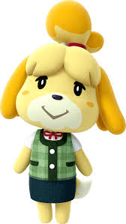 | Pokémon low poly fan art | Es una técnica en la que se crean figuras Pokémon usando pocos polígonos  Nosotras queremos | …Usar entre 500 y 2000 quads por personaje | 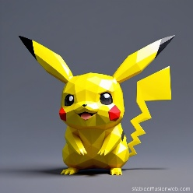  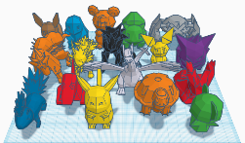

3) Describa el algoritmo de Sistema en L (5 Características) que va a utilizar, incluyendo los procesos de Modelado y Rigging procedural en maya.

SISTEMA EN L
- Vocabulario  (Elementos) | Tendremos 2 elementos:  - Un elemento “ParteSuperior” (cabeza y orejas) el cual estará dentro de un grupo y ocupará el 50% superior del alto del conejo, para la morfología “estándar”. | 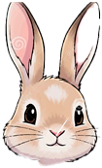
 | - Un elemento “ParteInferior” (torso, extremidades y cola) el cual estará dentro de un grupo y ocupará el 50% inferior del alto del conejo, para la morfología “estándar”. | 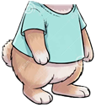
- Axioma  (Principio genérico) | El conejo tendrá una morfología estándar conformada por 13 primitivas variadas (no solo esféricas), en la cual la parte superior ocupará el 50% del alto y la inferior el otro 50%  Nota: se ve con solo círculos de referencia, pero esas formas dependerán de las primitivas que el usuario seleccione. | 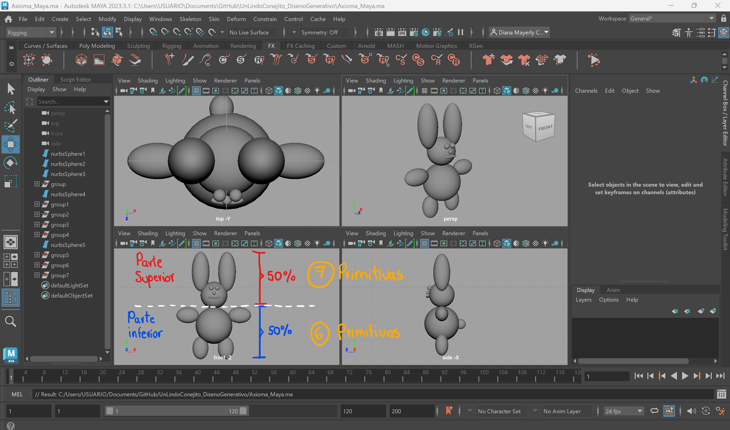
- Reglas | - Parte superior: 50% del alto  - Parte inferior: 50% del alto  - Primitivas totales:13  - Primitivas en contacto, máxima inmersión o superposición de una dentro de otra 10%  - Ambos pies con la misma forma  - Ambas manos con la misma forma  - Ambos ojos con la misma forma  - Ambas orejas con la misma forma  - Se genera siempre desde la vista front-z  - Colores: Pasteles  - Estilo: Low Poly de entre 500 y 2000 quads.
- Ejecución | 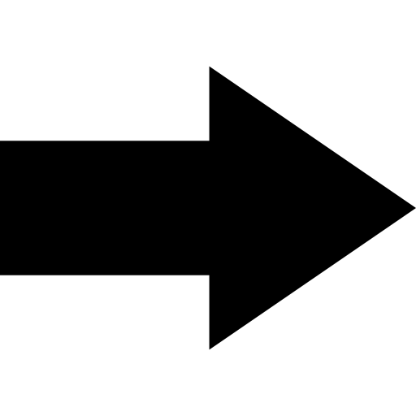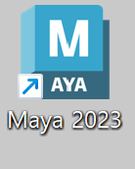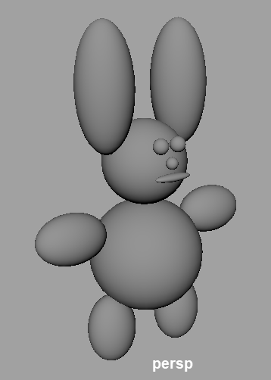
- Resultado | Aquí se puede poner un video de cómo funciona

4) Realice un wireframe de la interfaz de su herramienta

5) Diseñe (en Sketch o LowPoly) uno de los posibles resultados esperados de su herramienta.

CÓDIGO
Yo ya tengo más o menos este código, pero quiero iniciarlo desde el comienzo paso a paso entendiendo que vamos haciendo y ver cadA parte que hace.

ESTE ES EL CODIGO HASTA EL MOMENTO

import maya.cmds as cmds

import random

# =========================
# PRIMITIVAS
# =========================

PRIMITIVAS = ["Cubo","Esfera","Cilindro","Cono","Plano","Toro"]

def crear_primitiva_random(lista, nombre):
tipo = random.choice(lista)

if tipo == "Cubo":
return cmds.polyCube(name=nombre)[0]
elif tipo == "Esfera":
return cmds.polySphere(name=nombre)[0]
elif tipo == "Cilindro":
return cmds.polyCylinder(name=nombre)[0]
elif tipo == "Cono":
return cmds.polyCone(name=nombre)[0]
elif tipo == "Plano":
return cmds.polyPlane(name=nombre)[0]
elif tipo == "Toro":
return cmds.polyTorus(name=nombre)[0]

# =========================
# PALETA DE COLOR
# =========================

def generar_paleta():
base = [random.random(), random.random(), random.random()]

paleta = []

for i in range(5):
variacion = [min(max(c + random.uniform(-0.2,0.2),0),1) for c in base]
paleta.append(variacion)

return paleta

def crear_material_color(color):
mat = cmds.shadingNode('lambert', asShader=True)
cmds.setAttr(mat + ".color", color[0], color[1], color[2], type="double3")

sg = cmds.sets(renderable=True, noSurfaceShader=True, empty=True)
cmds.connectAttr(mat + ".outColor", sg + ".surfaceShader", force=True)

return sg

# =========================
# MORFOLOGIA
# =========================

def obtener_tipo():
return random.choice(["alargado","robusto","alto","compacto","normal"])

# =========================
# PARTES
# =========================

def crear_cuerpo(prims, tipo):
obj = crear_primitiva_random(prims, "cuerpo")

if tipo == "alargado":
cmds.scale(4,1,1,obj)
elif tipo == "robusto":
cmds.scale(2,2,2,obj)
elif tipo == "alto":
cmds.scale(1,3,1,obj)
elif tipo == "compacto":
cmds.scale(2.5,1,2.5,obj)
else:
cmds.scale(2,1.5,1.5,obj)

return obj

def crear_cabeza(prims, cuerpo):

obj = crear_primitiva_random(prims, "cabeza")

# escala aleatoria
escala = random.uniform(0.6, 1.2)
cmds.scale(escala, escala, escala, obj)

# bounding box del cuerpo
bbox = cmds.exactWorldBoundingBox(cuerpo)

minY = bbox[1]
maxY = bbox[4]

altura_cuerpo = maxY - minY

# posición base: mitad del cuerpo hacia arriba
y = minY + altura_cuerpo * random.uniform(0.5, 1.2)

# ligera variación en Z (adelante)
z = random.uniform(0.5, 1.5)

# pequeña variación en X (lado a lado)
x = random.uniform(-0.5, 0.5)

cmds.move(x, y, z, obj)

return obj

def crear_patas(prims, tipo):
patas = []
cantidad = 4 if tipo != "alargado" else random.randint(0,6)

for i in range(cantidad):
p = crear_primitiva_random(prims, f"pata_{i}")
cmds.scale(0.3,1,0.3,p)
cmds.move(random.uniform(-1,1),0.5,random.uniform(-1,1),p)
patas.append(p)

return patas

def crear_orejas(prims):
orejas = []
for i in range(2):
o = crear_primitiva_random(prims, f"oreja_{i}")
cmds.scale(0.3,1,0.3,o)
x = -0.3 if i==0 else 0.3
cmds.move(x,3,1,o)
orejas.append(o)
return orejas

def crear_cola(prims):
c = crear_primitiva_random(prims,"cola")
cmds.scale(0.2,1,0.2,c)
cmds.move(0,1,-2,c)
return c

# =========================
# CARA
# =========================

def crear_cara(cabeza):
pos = cmds.xform(cabeza, q=True, ws=True, t=True)
elementos = []

for i in range(2):
ojo = cmds.polySphere()[0]
cmds.scale(0.2,0.2,0.2,ojo)
x = -0.3 if i==0 else 0.3
cmds.move(pos[0]+x,pos[1]+0.2,pos[2]+0.8,ojo)

# ojos negros
mat = cmds.shadingNode('lambert', asShader=True)
cmds.setAttr(mat+".color",0,0,0,type="double3")
sg = cmds.sets(renderable=True, noSurfaceShader=True, empty=True)
cmds.connectAttr(mat+".outColor", sg+".surfaceShader", force=True)
cmds.sets(ojo, e=True, forceElement=sg)

cmds.parent(ojo,cabeza)
elementos.append(ojo)

nariz = cmds.polySphere()[0]
cmds.scale(0.15,0.15,0.15,nariz)
cmds.move(pos[0],pos[1],pos[2]+1,nariz)
cmds.parent(nariz,cabeza)

boca = cmds.polyCube()[0]
cmds.scale(0.4,0.05,0.05,boca)
cmds.move(pos[0],pos[1]-0.3,pos[2]+0.9,boca)
cmds.parent(boca,cabeza)

elementos += [nariz,boca]

return elementos

# =========================
# GENERADOR
# =========================

def generar_criatura(prims):

if not prims:
cmds.warning("Selecciona al menos una primitiva")
return

tipo = obtener_tipo()
paleta = generar_paleta()

grupo = cmds.group(empty=True)

cuerpo = crear_cuerpo(prims, tipo)
cabeza = crear_cabeza(prims, cuerpo)
patas = crear_patas(prims, tipo)
orejas = crear_orejas(prims)
cola = crear_cola(prims)
cara = crear_cara(cabeza)

# materiales por parte
mat_cuerpo = crear_material_color(paleta[0])
mat_cabeza = crear_material_color(paleta[1])
mat_patas = crear_material_color(paleta[2])
mat_orejas = crear_material_color(paleta[3])
mat_cola = crear_material_color(paleta[4])

cmds.sets(cuerpo, e=True, forceElement=mat_cuerpo)
cmds.sets(cabeza, e=True, forceElement=mat_cabeza)
cmds.sets(cola, e=True, forceElement=mat_cola)

for p in patas:
cmds.sets(p, e=True, forceElement=mat_patas)

for o in orejas:
cmds.sets(o, e=True, forceElement=mat_orejas)

for obj in [cuerpo,cabeza,cola]+patas+orejas+cara:
cmds.parent(obj, grupo)

return grupo

def generar_multiple(prims):

crear_escena_render()

for i in range(3):
g = generar_criatura(prims)
cmds.move(i*6, 0, random.uniform(-3,3), g)

# =========================
# ESCENA DE RENDER
# =========================

def crear_escena_render():

# borrar luces viejas
for l in cmds.ls(type="light"):
try:
cmds.delete(cmds.listRelatives(l, parent=True))
except:
pass

grupo = cmds.group(empty=True, name="Escena_Render")

# =========================
# LUZ PRINCIPAL
# =========================
key = cmds.directionalLight(name="KeyLight")
key_t = cmds.listRelatives(key, parent=True)[0]
cmds.rotate(-45, 45, 0, key_t)
cmds.setAttr(key + ".intensity", 1.5)

# =========================
# LUZ RELLENO
# =========================
fill = cmds.directionalLight(name="FillLight")
fill_t = cmds.listRelatives(fill, parent=True)[0]
cmds.rotate(-20, -45, 0, fill_t)
cmds.setAttr(fill + ".intensity", 0.5)

# =========================
# LUZ CONTRA
# =========================
rim = cmds.directionalLight(name="RimLight")
rim_t = cmds.listRelatives(rim, parent=True)[0]
cmds.rotate(45, 180, 0, rim_t)
cmds.setAttr(rim + ".intensity", 0.8)

cmds.parent(key_t, fill_t, rim_t, grupo)

# =========================
# FONDO CICLORAMA (MEJOR)
# =========================
fondo = cmds.polyPlane(w=40, h=40, name="Fondo")[0]
cmds.rotate(-90, 0, 0, fondo)
cmds.move(0, -0.01, 0, fondo)

# pared atrás
pared = cmds.polyPlane(w=40, h=20, name="FondoBack")[0]
cmds.move(0, 10, -20, pared)

# material fondo
mat = cmds.shadingNode('lambert', asShader=True, name="fondo_mat")
cmds.setAttr(mat+".color", 0.6, 0.6, 0.6, type="double3")

sg = cmds.sets(renderable=True, noSurfaceShader=True, empty=True)
cmds.connectAttr(mat+".outColor", sg+".surfaceShader", force=True)

cmds.sets(fondo, e=True, forceElement=sg)
cmds.sets(pared, e=True, forceElement=sg)

cmds.parent(fondo, pared, grupo)

# =========================
# SOMBRAS
# =========================
for luz in [key, fill, rim]:
try:
cmds.setAttr(luz + ".useRayTraceShadows", 1)
except:
pass

# =========================
# CÁMARA
# =========================
cam = cmds.camera(name="RenderCam")[0]
cmds.move(0, 6, 18, cam)
cmds.rotate(-15, 0, 0, cam)

print("Escena render lista ")

# =========================
# UI
# =========================

def obtener_seleccion():
seleccion = []
for p in PRIMITIVAS:
if cmds.checkBox(p, q=True, v=True):
seleccion.append(p)
return seleccion

def crear_ui():
if cmds.window("win", exists=True):
cmds.deleteUI("win")

cmds.window("win", title="Generador Criaturas FINAL")
cmds.columnLayout()

cmds.text(label="Selecciona primitivas:")

for p in PRIMITIVAS:
cmds.checkBox(p, label=p, v=True)

cmds.button(label="Generar 1",
command=lambda x: generar_criatura(obtener_seleccion()))

cmds.button(label="Generar 3",
command=lambda x: generar_multiple(obtener_seleccion()))

cmds.showWindow()

crear_ui()

Bibliografía

https://es.wikipedia.org/wiki/Animal_Crossing
https://es.wikipedia.org/wiki/Antropomorfismo
https://imgcdn.stablediffusionweb.com/2024/3/22/5797f160-aeef-4af7-b0f4-93e6285bed43.jpg
https://storage.googleapis.com/production-thangs-public/uploads/attachments/14284cc2-a5bb-4f28-a29d-a9fec4fcfb0c/Screenshot%202024-02-26%201.20.30%20PM.png
https://thumbs.dreamstime.com/z/adorable-cartoon-bunny-character-light-blue-shirt-445920519.jpg

CHAT GPT NECESITO QUE ME AYUDES CON ESTO

AYUDAME CON 4 COSAS:
- Primera: Pasame el codigo completo de todo lo que te pedí por pasos explicados, y luego lo vamos mirando juntas paso a paso que es lo que se esta haciendo .
- Segunda: pásame el codigo con solo el paso 1: Creo que el primer paso debería configurar la interfaz.
- Tercera: lléname las preguntas del docuemento técnico que me piden
- Cuarta: Ayudame a revisar mis ideas, Si tienes ideas de color, de formas, o de otras cosas que pueda agregar a la interfaz, o al conejo, formas medidas etc…me cuentas porque es muy libre realmente.

